МІНІСТЕРСТВО ОСВІТИ І НАУКИ УКРАЇНИ

Центральноукраїнський національний технічний університет

Механіко-технологічний факультет

ЗВІТ

ПРО ВИКОНАННЯ ЛАБОРАТОРНОЇ РОБОТИ № 10

з навчальної дисципліни

“Базові методології та технології програмування”

**Реалізація програмних модулів оброблення даннних складофих типів з файлами введеням/виведенням**

ВИКОНАВ

студент академічної групи КБ-23

Сергій Козирь

ПЕРЕВІРИВ

викладач кафедри кібербезпеки

та програмного забезпечення

Ганна ДРЄЄВА

Кропивницький – 2024

***Мета роботи***: полягає у набутті ґрунтовних вмінь і практичних навичок реалізації у Code::Blocks IDE мовою програмування С++ програмних модулів створення й оброблення даних типів масив, структура, об’єднання, множина, перелік, перетворення типів даних, використання файлових потоків та функцій стандартних бібліотек для оброблення символьної інформації.

**Час виконання лабораторної роботи**

4 академічні години.

**Обладнання, матеріали, програмні засоби**

Для виконання лабораторної роботи необхідні: – персональний комп’ютер з ОС Windows XP / Vista / 7 / 8.x / 10, Linux 32-bit / 64-bit або Mac OS X; – вільне кросплатформове середовище розроблення програмного забезпечення Code::Blocks (www.codeblocks.org) для платформи Windows XP / Vista / 7 / 8.x / 10, Linux 32-bit / 64-bit, або Mac OS X; – текстовий редактор (OpenOffice Writer, Microsoft Word або ін.); – Git-репозиторій https://github.com/odorenskyi/student-name.

**Завдання до лабораторної роботи**

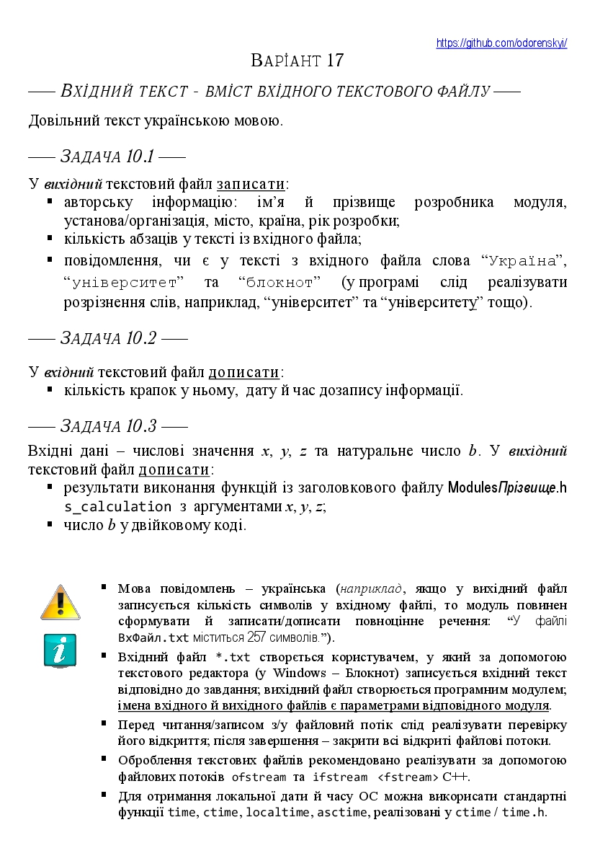

Лістинг 10.1

#include <iostream>

#include <fstream>

#include <sstream>

#include <string>

#include <vector>

#include <algorithm>

bool containsWord(const std::string &text, const std::string &word) {

std::string delimiters = " ,.!?;:\n\t";

size_t pos = text.find(word);

while (pos != std::string::npos) {

if ((pos == 0 || delimiters.find(text[pos - 1]) != std::string::npos) &&

(pos + word.length() == text.length() || delimiters.find(text[pos + word.length()]) != std::string::npos)) {

return true;

}

pos = text.find(word, pos + 1);

}

return false;

}

void searchWords(const std::string &text, bool &hasUkraine, bool &hasUniversity, bool &hasNotepad) {

hasUkraine = containsWord(text, "Україна");

hasUniversity = containsWord(text, "університет") || containsWord(text, "університету");

hasNotepad = containsWord(text, "блокнот");

}

int main() {

std::ifstream inputFile("input.txt");

std::ofstream outputFile("output.txt");

if (!inputFile.is_open()) {

std::cerr << "Не вдалося відкрити вхідний файл!" << std::endl;

return 1;

}

// Авторська інформація

std::string authorName = "Сергій Козирь";

std::string organization = "Центральноукраїнський національний технічний університет";

std::string city = "Кропивницький";

std::string country = "Україна";

std::string year = "2024";

// Зчитування вхідного файлу

std::stringstream buffer;

buffer << inputFile.rdbuf();

std::string text = buffer.str();

// Кількість абзаців

size_t paragraphCount = std::count(text.begin(), text.end(), '\n') + 1;

// Перевірка наявності слів

bool hasUkraine = false;

bool hasUniversity = false;

bool hasNotepad = false;

searchWords(text, hasUkraine, hasUniversity, hasNotepad);

// Запис результатів у вихідний файл

outputFile << "Авторська інформація: " << authorName << ", " << organization << ", " << city << ", " << country << ", " << year << std::endl;

outputFile << "Кількість абзаців: " << paragraphCount << std::endl;

outputFile << "Наявність слова 'Україна': " << (hasUkraine ? "Так" : "Ні") << std::endl;

outputFile << "Наявність слова 'університет': " << (hasUniversity ? "Так" : "Ні") << std::endl;

outputFile << "Наявність слова 'блокнот': " << (hasNotepad ? "Так" : "Ні") << std::endl;

outputFile << "Модуль було розроблено студентом Центральноукраїнського національного технічного університету Козирь Сергій, м. Кропивницький. Україна. 2024 рік." << std::endl;

inputFile.close();

outputFile.close();

return 0;

}

Лістинг 10.2

#include <iostream>

#include <fstream>

#include <ctime>

#include <bitset>

int countDots(const std::string& text) {

int count = 0;

for (char c : text) {

if (c == '.') {

count++;

}

}

return count;

}

std::string getCurrentDateTime() {

std::time_t now = std::time(nullptr);

char buf[80];

std::strftime(buf, sizeof(buf), "%Y-%m-%d %H:%M:%S", std::localtime(&now));

return std::string(buf);

}

std::string toBinary(int number) {

return std::bitset<32>(number).to_string(); // 32-бітове представлення

}

int main() {

setlocale (LC_ALL, "ukr");

std::string inputFileName = "input.txt";

std::ifstream inputFile(inputFileName);

if (!inputFile.is_open()) {

std::cerr << "Не вдалося відкрити файл для читання." << std::endl;

return 1;

}

std::string content((std::istreambuf_iterator<char>(inputFile)), std::istreambuf_iterator<char>());

inputFile.close();

int dotCount = countDots(content);

std::string dateTime = getCurrentDateTime();

int number = 123; // Замість 123 можна вставити будь-яке число

std::string binaryNumber = toBinary(number);

std::ofstream outputFile(inputFileName, std::ios_base::app); // Відкриваємо файл для дозапису

if (!outputFile.is_open()) {

std::cerr << "Не вдалося відкрити файл для запису." << std::endl;

return 1;

}

outputFile << "\nКількість крапок: " << dotCount << std::endl;

outputFile << "Дата і час дозапису: " << dateTime << std::endl;

outputFile << "Число у двійковому коді: " << binaryNumber << std::endl;

outputFile.close();

return 0;

}

Лістинг 10.3

#include <iostream>

#include <fstream>

#include <bitset>

#include <cmath>

// Оголошення функції з "Modules.h"

double s_calculation(double x, double y, int z) {

// Приклад реалізації, яка обчислює якусь функцію від x, y і z

return x * y + std::pow(z, 2);

}

std::string toBinary(int number) {

return std::bitset<32>(number).to_string(); // 32-бітове представлення

}

int main() {

std::string inputFileName = "input.txt";

std::string outputFileName = "output.txt";

double x, y;

int z;

std::ifstream inputFile(inputFileName);

if (!inputFile.is_open()) {

std::cerr << "Не вдалося відкрити вхідний файл." << std::endl;

return 1;

}

// Зчитуємо x, y, v з файлу

inputFile >> x >> y >> z;

inputFile.close();

// Виконуємо обчислення за допомогою функції

double result = s_calculation(x, y, z);

std::string binaryV = toBinary(z);

std::ofstream outputFile(outputFileName, std::ios_base::app); // Відкриваємо файл для дозапису

if (!outputFile.is_open()) {

std::cerr << "Не вдалося відкрити вихідний файл." << std::endl;

return 1;

}

// Дописуємо результати у вихідний файл

outputFile << "Результат s_calculation: " << result << std::endl;

outputFile << "Число z у двійковому коді: " << binaryV << std::endl;

outputFile.close();

return 0;

}

Висновок

В цій лабораторній роботі я набув ґрунтовних вмінь і практичних навичок реалізації у Code::Blocks IDE мовою програмування С++ програмних модулів створення й оброблення даних типів масив, структура, об’єднання, множина, перелік, перетворення типів даних, використання файлових потоків та функцій стандартних бібліотек для оброблення символьної інформації.